Un nuevo semestre iniciaba, nada usual he de decir, después de 6 meses de paro de actividades en la facultad por la lucha en busca de la reivindicación de los derechos de la mujer regresamos a clase, pero no solo eso también una pandemia que nos aprisionó a tomar clases en línea. Algo diferente pasaría.

De acuerdo al contexto y siguiendo con la metodología de ABP con integracion en TIC optamos por realizar una página web, que desde la poca o mucha experiencia que hemos tenido con la pedagogía tiene el propósito (comunicativo) de compartir con la comunidad estudiantil de la FFyL la experiencia y puntos de vista respecto al uso de la tecnología en educación en tiempos de emergencia. Como lo son:


Crear espacios digitales de reflexión en tiempos de crisis

Promover la práctica de lectura crítica, reflexiva y empática. Producir contenido educativo digital 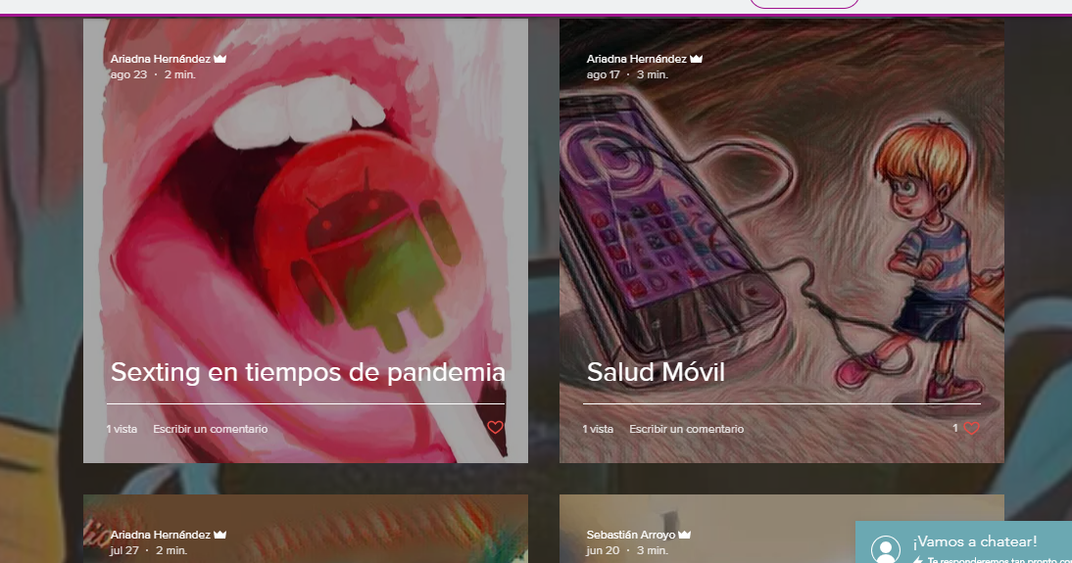

Conocer el manejo de las redes sociales para la promoción de espacios digitales
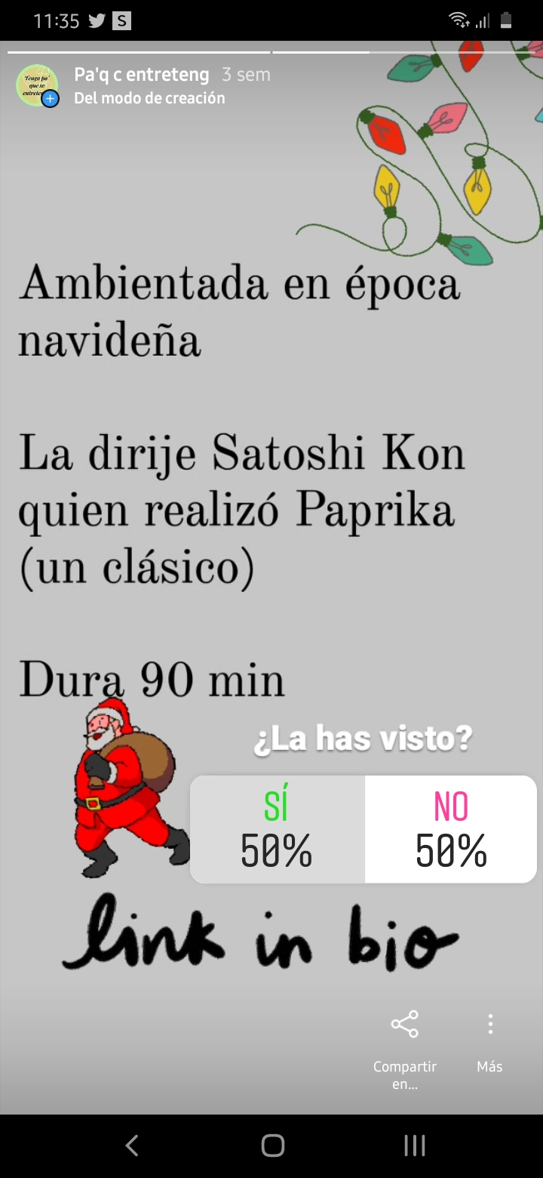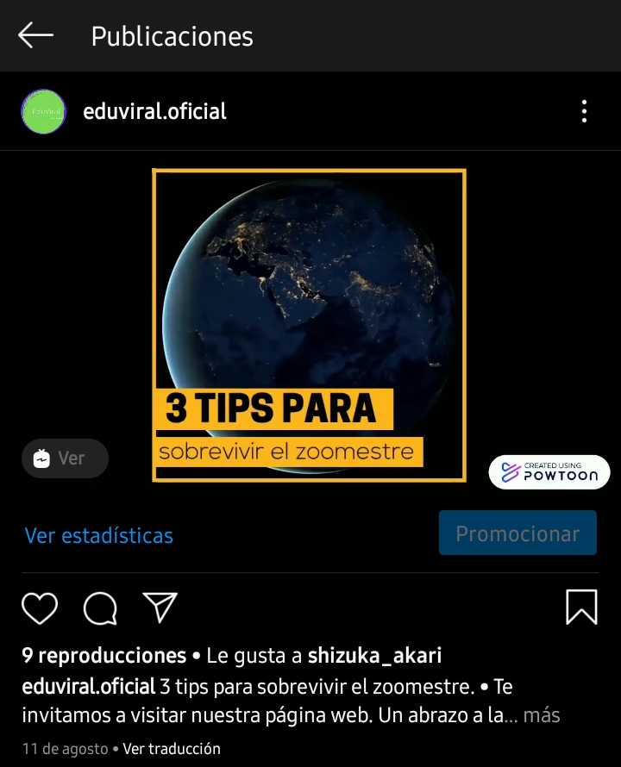

Además con la guía de la Profesora Marina, el apoyo de mis compañeros y compañeras pude desarrollar varias habilidades digitales que no imaginé realizar
Información
Información como fuente
Generar y/o aplicar una estrategia de búsqueda para localizar información en un ambiente digital, así como realizar la lectura de un texto y detectar las ideas relevantes para el tema.
Comparar y contrastar una o más fuentes en ambiente digital para recoger información con base en criterios de pertinencia, confiabilidad y validez según su contexto.
Ingresar, ordenar y guardar información en un dispositivo electrónico para su uso posterior, aplicando una estructura conceptual dada o criterios propios.
Información como producto
Seleccionar y usar herramientas digitales para planificar el desarrollo de un producto de información
Combinar e integrar información en el ambiente digital para crear un nuevo producto de información
Elaborar un producto original a través de transformar diseñar textos, imágenes y otros elementos utilizando herramientas digitales.

Comunicación
Comunicación efectiva
Reconocer, aplicar reglas y normas sociales para comunicar además de presentar la información de acuerdo a la población que se orientó el proyecto, comunidad estudiantil de la UNAM.
Colaboración
Participar con otras personas a distancia para elaborar un producto mediante el uso de herramientas digitales.
Convivencia digital
Ética y autocuidado
Usar y manipular responsablemente las TIC, consultar y tomar decisiones sobre la información que poseo.
TIC y sociedad
Analizar, evaluar y reflexionar las TIC para su implementación en la sociedad siendo consciente del impacto que puede generar.

Tecnología
Conocimiento TIC
Dominar conceptos básicos como los componentes del ordenador y sistemas informáticos.
Saber operar las TIC
Conocer y aplicar normas básicas de cuidado y seguridad en el uso del computador. Además de saber resolver problemas técnicos.
Saber usar las TIC
Dominar aplicaciones utilizando funciones básicas de herramientas de comunicación a través de internet.
Manejo digital
Identificar, usar bancos y formatos de imágenes; habilidades de edición de la imagen
Editar videos y usar software de edición de videos (edición de audio, modificación de imágenes y efectos visuales).
Elaboración o diseño de documentos (textos) digitales

Ambiente virtual de aprendizaje
Manejo de softwares y plataformas digitales
Participación en temas de discusión, debates y respuestas
Elaboración de cuestionarios

Sitios web
Crear una página web
Anexo de medios digitales a la página: de imagen, de videos y audio
Adjuntar enlaces en la página web.

He de mencionar que no fue trabajo fácil, muchas veces tuvimos que replantearnos lo que queríamos presentar: el nombre de las secciones, imágenes, contenidos, calendarios para promoción, tutoriales, videos, infografías, fondos para la página, aprender a redactar, la lista es larga y de seguro hay cosas que ni siquiera alcanzo a contemplar. Me llevo mucho aprendizaje del uso de las TIC en educación, saber que el ojo pedagógico puede hacer que algo cotidiano se vuelva interesante, tener presente que la metodología ABP es una opción viable para aplicar las tecnologías, porque digo, hoy en día ¿que no se puede hacer con una computadora?.
Pero hay más, a pesar de ser un semestre poco amigable logramos entre el grupo crear y habitar un espacio digital que es educativo, cada quien aportó su granito de arena lo que me parece fascinante, ver lo diverso que cada persona es. Lo especial que aporta en el proyecto para hacerlo único, del grupo. Gracias por hacer de este semestre, de esta asignatura algo sin duda excepcional. Excelente forma de cerrar una etapa de la vida, vendrán muchas por disfrutar sufrir y conversar.

